**МУНИЦИПАЛЬНОЕ БЮДЖЕТНОЕ ДОШКОЛЬНОЕ**

**ОБРАЗОВАТЕЛЬНОЕ УЧРЕЖДЕНИЕ**

**«ДЕТСКИЙ САД « ТЕРЕМОК» ПГТ.ГВАРДЕЙСКОЕ**

**СИМФЕРОПОЛЬСКОГО РАЙОНА РЕСПУБЛИКИ КРЫМ**

**9 МАЯ**

**В ПЕРВОЙ МЛАДШЕЙ ГРУППЕ**

**«СКАЗКА»**

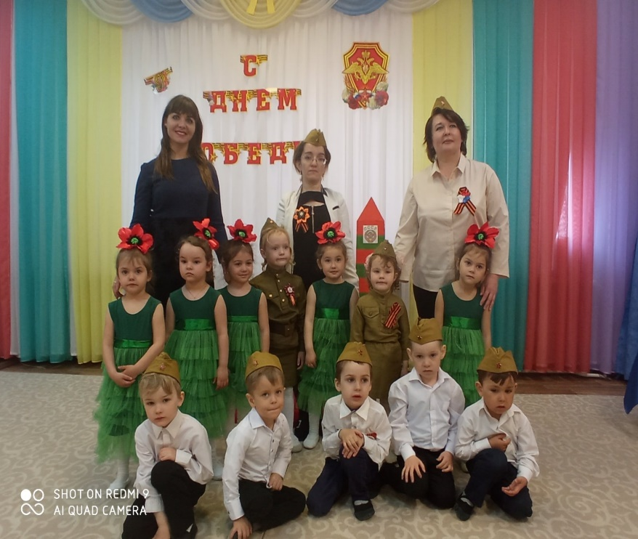

**Составили воспитатели:**

**Мустафаева Л.Н**

**Якубова Г.Р**

**Пгт.Гвардейское.2021г**

**Сценарий Праздника 9 мая Младшей 1 группы**

**Ведущий**

День Победы! Праздник долгожданный!

Мирная небес голубизна.

Помнят на земле народы, страны –

В этот день окончилась война.

Дети входят в зал с флажками под музыку. Подходят к стульчикам и шагают на месте.

**Исполняется песня «Славный День Победы»**

***Славный День Победы»***

*Этот праздник светлый в мае  
Отмечает вся страна  
Каждый помнит, каждый знает  
Как закончилась война!  
  
В этот славный День Победы  
Мы "спасибо" скажем дедам  
Будем Родину любить  
Той войны нам не забыть!  
  
Все друг друга поздравляют  
Слышны песни там и тут  
В синем небе звезды тают  
Это праздничный салют!  
  
В этот славный День Победы  
Мы "спасибо" скажем дедам  
Будем Родину любить  
Той войны нам не забыть!  
  
Будем помнить эту дату  
Пронесем через года  
Подвиг русского солдата  
Не забудем никогда!  
  
В этот славный День Победы  
Мы "спасибо" скажем дедам  
Будем Родину любить  
Той войны нам не забыть!***Ведущий.** Добрый день Дорогие гости. 9 мая наш народ отмечает праздник День Победы. В этот День много лет назад наш народ победил очень опасного и сильного врага – фашистскую Германию. Длилась она целых 4 года и в этот момент с 9 мая 1945 года наши войска сумели победить фашистов. С тех пор каждый год наш народ отмечает и празднует праздник 9 мая.

День Победы солнце мая

Всюду музыка слышна

Ветераны надевают боевые ордена

**Стихи 1ребенок**

Была война.

И гибли люди.

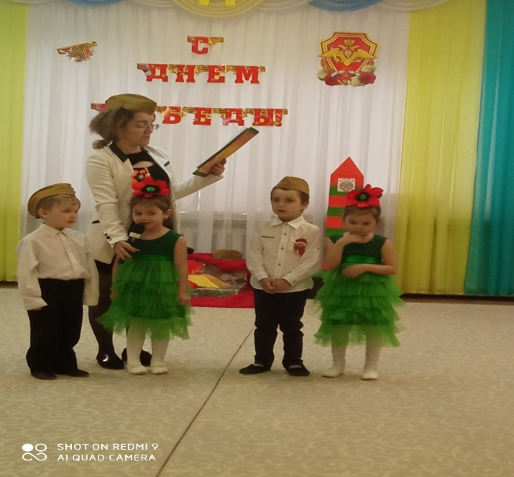И шёл за Родину солдат.

Он воевал.

И был он храбрым.

И бил фашистов всех подряд.

И так дошёл он до Берлина.

Четыре года воевал.

Чтоб я о бабушкином папе

Всем в День Победы

Рассказал.

**2 ребенок**

Пусть навек исчезнут войны,

Чтобы дети всей земли

Дома спать могли спокойно,

Танцевать и петь могли,

Чтобы солнце улыбалось,

В окнах светлых отражалось

И сияло над землёй

Людям всем

И нам с тобой!

**3 ребенок**

С Днем Победы поздравляю,

В мире жить я вам желаю,

Я желаю, чтоб войны

Никогда не знали мы.

**4 ребенок**

Ветеранам поклонюсь,

Ими очень я горжусь,

С Днем Победы поздравляю,

Всем здоровья я желаю!

**5 ребенок**

Песни фронтовые,

Награды боевые,

Красные тюльпаны,

Встречи ветеранов

И салют в полнеба,

Огромный, как Победа.

**Танец «Маки»**

**Ведущий.** Я уверена, что, когда вы подрастете, тоже станете защитниками нашей Родины. А сейчас,  расскажите нам ребята, о чем вы мечтаете?

**Ребёнок.** О чём мечтают дети?

У нас мечта одна:

Пусть будет на планете

Мир – добрый, как весна!

**Исполняется песня «Мир и Дружба»**

Мир и дружбa вceм нужны

Мир вaжнeй вceго нa cвeтe

Нa зeмлe, гдe нeт войны

Ночью cпят cпокойно дeти

Тaм, гдe пушки нe грeмят

В нeбe cолнцe ярко cвeтит

Нужeн мир для вceх рeбят

Нужeн мир нa вceй плaнeтe

**Танец «Тальяночка»(парный)**  **Ведущий.** 9-Мая – и в небо взлетают шары.

                                 9-Мая – повсюду улыбки, цветы.

                                 9-Мая – и слезы, и радость в глазах,

И счастье Победы останется в наших сердцах.

       9-Мая – пусть голуби в небе кружат.

                                 9-Мая – мы помним твой подвиг, солдат.

                                 9-Мая – на солнце блестят ордена.

                                 Спасибо за мир! Пусть тебе салютует страна!

Дети выходят со свечами в руках

Под песню «Ветеранам минувшей войны»

**Ведущий**

Дорогие гости, на память о нашем празднике мы дарим вам Георгиевские ленточки, как символ Победы.